2024年度四川省知识产权服务促进中心

部门决算

目录

公开时间：2025年 9 月 1 日

第一部分 部门概况------------------------------------------------------1-2

一、部门职责---------------------------------------------------------1-2

二、机构设置---------------------------------------------------------2

第二部分 2024年度部门决算情况说明----------------------------3-14

一、收入支出决算总体情况说明---------------------------------3

二、收入决算情况说明---------------------------------------------3-4

三、支出决算情况说明---------------------------------------------4-5

四、财政拨款收入支出决算总体情况说明---------------------5-6

五、一般公共预算财政拨款支出决算情况说明--------------6-9

六、一般公共预算财政拨款基本支出决算情况说明------10-11

七、财政拨款“三公”经费支出决算情况说明---------------11-13

八、政府性基金预算支出决算情况说明--------------------13

九、国有资本经营预算支出决算情况说明-----------------13

十、其他重要事项的情况说明--------------------------------13-14

第三部分 名词解释---------------------------------------------------15-17

2. 部门概况

# 一、部门职责

一是负责全省知识产权创造、运用、服务等服务促进工作。建设全省知识产权服务促进工作体系，促进产业转型、创新驱动、对外开放、军民融合和乡村振兴。二是负责知识产权宣传教育。制定实施知识产权宣传教育工作计划，开展知识产权法律法规、方针政策的宣传普及和教育培训工作，培育知识产权文化。三是负责促进知识产权创造。推进知识产权创造体系建设，建立知识产权导向的创新绩效评价机制，推动高价值知识产权培育，促进知识产权协同创新，服务创新创业。四是负责促进知识产权运用。推进知识产权运营体系建设，发展知识产权金融，推动知识产权转移转化、评估评价。建立重大经济科技活动知识产权评议制度。五是负责知识产权维权援助。建立知识产权维权援助体系，建设知识产权维权援助平台，培训知识产权诉讼、维权援助等从业人员，推进知识产权维权援助能力建设。六是负责知识产权服务业发展。培育知识产权服务机构及组织，培养知识产权服务人才。建立完善知识产权服务机构及组织评价体系，指导督导知识产权服务业行业自律。七是负责知识产权公共服务体系建设。建设全省知识产权公共服务平台，构建一体化、全领域、全链条、全覆盖的知识产权服务体系，推动知识产权信息的开发利用。八是开展知识产权开放合作。承担对外开放中的知识产权工作，承办知识产权交流合作活动，组织实施知识产权合作项目。构建知识产权跨境工作服务体系，开展海外知识产权预警、布局和维权援助，护航“川企”“川货”走出去，服务外资引智引才。九是对市（州）、县（市、区）知识产权服务促进工作进行业务指导。十是完成省委、省政府交办的其他业务。

# 二、机构设置

四川省知识产权服务促进中心下属二级预算单位1个，其中行政单位0个，参照公务员法管理的事业单位1个，其他事业单位0个。

纳入四川省知识产权服务促进中心2024年度部门决算编制范围的二级预算单位包括：

1.四川省知识产权服务促进中心

1. 2024年度部门决算情况说明

# 收入支出决算总体情况说明

2024年度收、支总计为1,258.62万元。与2023年度相比，收、支总计各减少4,228.43万元，下降77.06%。主要变动原因是本年度进行机构改革，单位撤销，下属单位已并入省市场监管局。

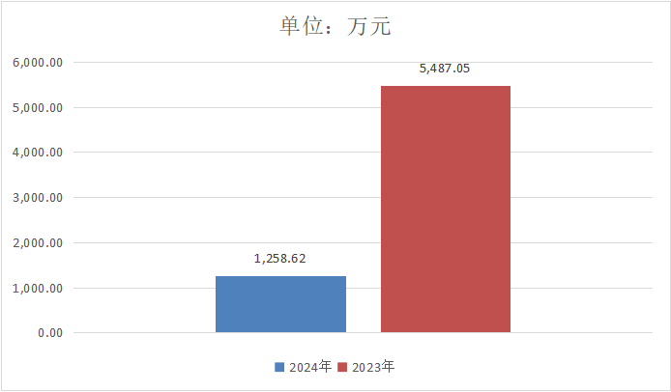

（图1：收、支决算总计变动情况图）

# 收入决算情况说明

2024年度本年收入合计1,258.62万元，其中：一般公共预算财政拨款收入1,258.62万元，占100%；政府性基金预算财政拨款收入0.00万元，占0%；国有资本经营预算财政拨款收入0.00万元，占0%；上级补助收入0.00万元，占0%；事业收入0.00万元，占0%；经营收入0.00万元，占0%；附属单位上缴收入0.00万元，占0%；其他收入0.00万元，占0%。

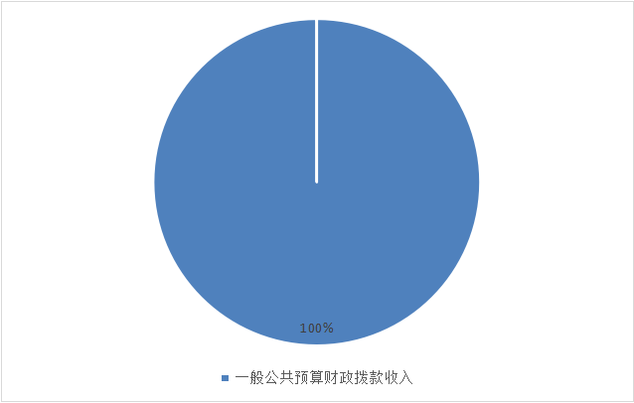

（图2：收入决算结构图）

# 支出决算情况说明

2024年度本年支出合计1,258.62万元，其中：基本支出1,194.76万元，占94.93%；项目支出63.86万元，占5.07%；上缴上级支出0.00万元，占0%；经营支出0.00万元，占0%；对附属单位补助支出0.00万元，占0%。

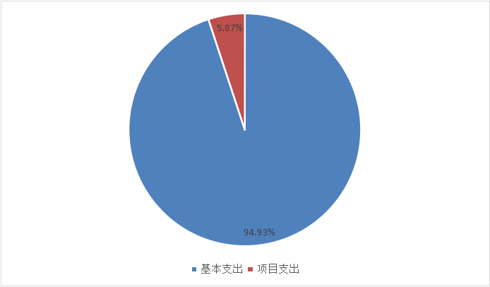

（图3：支出决算结构图）

# 财政拨款收入支出决算总体情况说明

2024年度财政拨款收、支总计为1,258.62万元。与2023年度相比，财政拨款收、支总计各减少3,829.68万元，下降75.26%。主要变动原因是本年度进行机构改革，单位撤销，下属单位已并入省市场监管局。

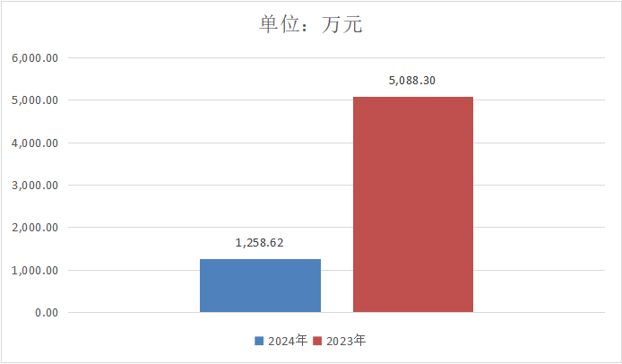

（图4：财政拨款收、支决算总计变动情况）

# 一般公共预算财政拨款支出决算情况说明

## 一般公共预算财政拨款支出决算总体情况

2024年度一般公共预算财政拨款支出1,258.62万元，占本年支出合计的100%。与2023年度相比，一般公共预算财政拨款支出减少3,829.68万元，下降75.26%。主要变动原因是本年度进行机构改革，单位撤销，下属单位已并入省市场监管局。



（图5：一般公共预算财政拨款支出决算变动情况）

## 一般公共预算财政拨款支出决算结构情况

2024年度一般公共预算财政拨款支出1,258.62万元，主要用于以下方面: **一般公共服务支出**944.07万元，占75.01%；**社会保障和就业支出**77.46万元，占6.15%；**卫生健康支出**84.69万元，占6.73%；**住房保障支出**152.4万元，占12.11%。

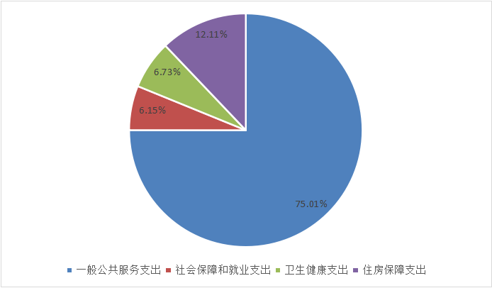

（图6：一般公共预算财政拨款支出决算结构）

## 一般公共预算财政拨款支出决算具体情况

**2024年度一般公共预算支出决算数为**1,258.62万元，**完成预算100%。其中：**

1. **一般公共服务支出（类）**支出决算数为944.07万元，完成预算24.51%；决算数小于预算数的主要原因是本年度机构改革单位撤销，剩余预算并入省市场监管局。

其中：**一般公共服务支出（类）知识产权事务（款）行政运行（项）:** 支出决算为880.21万元，完成预算57.08%；决算数小于预算数的主要原因是本年度机构改革单位撤销，剩余预算并入省市场监管局。

**一般公共服务支出（类）知识产权事务（款）一般行政管理事务（项）:** 支出决算为52.79万元，完成预算39.06%；决算数小于预算数的主要原因是本年度机构改革单位撤销，剩余预算并入省市场监管局。

**一般公共服务支出（类）知识产权事务（款）知识产权宏观管理（项）:** 支出决算为0.07万元，完成预算0.02%；决算数小于预算数的主要原因是本年度机构改革单位撤销，剩余预算并入省市场监管局。

**一般公共服务支出（类）知识产权事务（款）其他知识产权事务支出（项）:** 支出决算为11万元，完成预算1.26%；决算数小于预算数的主要原因是本年度机构改革单位撤销，剩余预算并入省市场监管局。

1. **社会保障和就业支出（类）**支出决算数为77.46万元，完成预算26%；决算数小于预算数的主要原因是本年度机构改革单位撤销，剩余预算并入省市场监管局。

其中：**社会保障和就业支出（类）行政事业单位养老支出（款）行政单位离退休（项）:** 支出决算为1.4万元，完成预算26.22%；决算数小于预算数的主要原因是本年度机构改革单位撤销，剩余预算并入省市场监管局。

**社会保障和就业支出（类）行政事业单位养老支出（款）机关事业单位基本养老保险缴费支出（项）:** 支出决算为76.06万元，完成预算31.06%；决算数小于预算数的主要原因是本年度机构改革单位撤销，剩余预算并入省市场监管局。

1. **卫生健康支出（类）**支出决算数为84.69万元，完成预算48.79%；决算数小于预算数的主要原因是本年度机构改革单位撤销，剩余预算并入省市场监管局。

其中：**卫生健康支出（类）行政事业单位医疗（款）行政单位医疗（项）:**支出决算为66.47万元，完成预算66.95%；决算数小于预算数的主要原因是本年度机构改革单位撤销，剩余预算并入省市场监管局。

**卫生健康支出（类）行政事业单位医疗（款）公务员医疗补助（项）:**支出决算为18.22万元，完成预算100%。

1. **住房保障支出（类）**支出决算数为152.4万元，完成预算46.32%；决算数小于预算数的主要原因是本年度机构改革单位撤销，剩余预算并入省市场监管局。

其中：**住房保障支出（类）住房改革支出（款）住房公积金（项）:**支出决算为64.65万元，完成预算32.6%；决算数小于预算数的主要原因是本年度机构改革单位撤销，剩余预算并入省市场监管局。

**住房保障支出（类）住房改革支出（款）购房补贴（项）:**支出决算为87.75万元，完成预算67.13%；决算数小于预算数的主要原因是本年度机构改革单位撤销，剩余预算并入省市场监管局。

# 一般公共预算财政拨款基本支出决算情况说明

2024年度一般公共预算财政拨款基本支出1,194.76万元，其中：

人员经费1,044.95万元，主要包括：基本工资、津贴补贴、奖金、绩效工资、机关事业单位基本养老保险缴费、公务员医疗补助缴费、职业年金缴费、其他社会保障缴费、其他工资福利支出、奖励金、住房公积金等。  
　　公用经费149.81万元，主要包括：办公费、印刷费、 电费、邮电费、物业管理费、差旅费、租赁费、会议费、公务接待费、委托业务费、工会经费、福利费、公务用车运行维护费、其他交通费、其他商品和服务支出。

# 财政拨款“三公”经费支出决算情况说明

## （一）“三公”经费财政拨款支出决算总体情况说明

2024年度“三公”经费财政拨款支出决算为12.28万元， 完成预算45.06%,较上年度减少20.33万元，下降62.34%。决算数小于预算数的主要原因是机构改革单位撤销，剩余预算并入省市场监管局。

## （二）“三公”经费财政拨款支出决算具体情况说明

2024年度“三公”经费财政拨款支出决算中，因公出国(境) 费支出决算0万元，占0%;公务用车购置及运行维护费支出决 算12.07万元，占98.29%;公务接待费支出决算0.21万元，占 1.71%。具体情况如下：

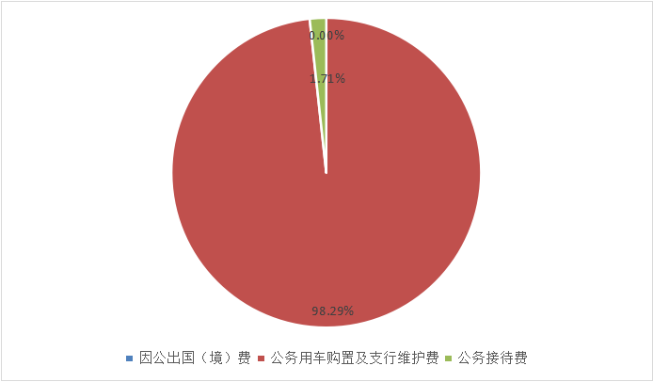

（图7：“三公”经费财政拨款支出结构）

1. **因公出国(境)经费支出**0万元，完成预算0%。全年安排因公出国(境)团组0次，出国(境)0人。当年与上年均无因公出国(境)支出预算。
2. **公务用车购置及运行维护费支出**12.07万元，完成预算53.64%。公务用车购置及运行维护费支出决算比2023年度减少16.54万元，下降57.81%。主要原因是机构改革单位撤销，剩余预算并入省市场监管局。

其中：**公务用车购置支出**0万元。全年按规定更新购置公务用车0辆，其中：轿车0辆、金额0万元，越野车0辆、金额0万元，载客汽车0辆、金额0万元。截至2024年12月底，单位共有公务用车0辆，其中：执法执勤用车0辆。

**公务用车运行维护费支出**12.07万元。主要用于保障中心应急机动、文件交换、基层工作调研、维权援助、知 识产权试点示范城市、知识产权企业园区、知识产权培训基地 建设、精准对口扶贫、老干部工作等所需的公务用车燃料费、 维修费、过路过桥费、保险费等支出。

1. **公务接待费支出**0.21万元，完成预算4.42%。公务接待费支出决算比2023年度减少3.79万元，下降94.75%。主要原因是机构改革单位撤销，剩余预算并入省市场监管局。其中：

国内公务接待支出0.21万元，主要用于执行公务、开展业务活动开支的交通费、住宿费、用餐费等。国内公务接待2批次，15人次(不包括陪同人员),共计支出0.21万元，具体内容包括：接待国家知识产权局相关领导来川调研和指导工作。

外事接待支出0.00万元。

# 政府性基金预算支出决算情况说明

2024年度政府性基金预算财政拨款支出0万元。

# 国有资本经营预算支出决算情况说明

2024年度国有资本经营预算财政拨款支出0万元。

# 其他重要事项的情况说明

## （一）机关运行经费支出情况

2024年度，四川省知识产权服务促进中心机关运行经费支出149.81万元，比2023年度减少384.29万元，下降71.95%。主要原因机构改革单位撤销，剩余预算并入省市场监管局。

## （二）政府采购支出情况

2024年度，四川省知识产权服务促进中心政府采购支出总额0.00万元，其中：政府采购货物支出0.00万元、政府采购工程支出0.00万元、政府采购服务支出0.00万元。授予中小企业合同金额0.00万元，占政府采购支出总额的0.00%,其中：授予小微企业合同金额0.00万元，占政府采购支出总额的0.00%。

## （三）国有资产占有使用情况

截至2024年12月31日，四川省知识产权服务促进中心共有车辆0辆，其中：主要领导干部用车0辆、机要通信用车0辆、应急保障用车0辆、其他用车0辆。单价100万元以上设备(不含车辆)0台(套)。

## （四）预算绩效管理情况

根据预算绩效管理要求，本部门在2024年度预算编制阶段， 组织对0个项目开展了预算事前绩效评估，对0个项目编制了绩效目标。主要原因本年度机构改革单位撤销。

1. 名词解释
2. 财政拨款收入：指单位从同级财政部门取得的财政预算资金。
3. 一般公共服务(类)知识产权事务(款)行政运行(项): 指行政单位(包括实行公务员管理的事业单位)的基本支出。
4. 一般公共服务(类)知识产权事务(款)一般行政管理事务(项):指行政单位(包括实行公务员管理的事业单位) 未单独设置项级科目的其他项目支出。
5. 一般公共服务(类)知识产权事务(款)知识产权宏观 管理(项):指知识产权宣传、试点等宏观管理支出。
6. 一般公共服务(类)知识产权事务(款)其他知识产权 事务(项):指除上述项目以外其他用于知识产权事务方面的 支 出 。
7. 社会保障和就业(类)行政事业单位养老(款)行政事业单位基本养老保险缴费支出(项):指机关事业单位实施养 老保险制度由单位缴纳的基本养老保险费支出。
8. 医疗卫生与计划生育(类)行政事业单位医疗(款)行政单位医疗(项):指财政部门安排的行政单位(包括实施公 务员管理的事业单位)基本医疗保险缴费经费。
9. 医疗卫生与计划生育(类)行政事业单位医疗(款)公 务员医疗补助(项):指财政部门安排的公务员医疗补助经费。
10. 住房保障支出(类)住房改革支出(款)住房公积金(项): 指行政事业单位按人力资源和社会保障部、财政部规定的基本 工资和津贴补贴以及规定比例为职工缴纳的住房公积金。
11. 住房保障支出(类)住房改革支出(款)购房补贴(项): 指按房改政策规定，行政事业单位向符合条件职工(含离退休 人员)发放的用于购买住房的补贴。
12. 基本支出：指为保障机构正常运转、完成日常工作任务 而发生的人员支出和公用支出。
13. 项目支出：指在基本支出之外为完成特定行政任务和事 业发展目标所发生的支出。
14. “三公”经费：指部门用财政拨款安排的因公出国(境) 费、公务用车购置及运行费和公务接待费。其中，因公出国(境) 费反映单位公务出国(境)的国际旅费、国外城市间交通费、住 宿费、伙食费、培训费、公杂费等支出；公务用车购置及运行

反映单位公务用车车辆购置支出(含车辆购置税)及租用费、燃 料费、维修费、过路过桥费、保险费等支出；公务接待费反映单 位按规定开支的各类公务接待(含外宾接待)支出。

1. 机关运行经费：为保障行政单位(含参照公务员法管理的 事业单位)运行用于购买货物和服务的各项资金，包括办公及印 刷费、邮电费、差旅费、会议费、福利费、日常维修费、专用材 料及一般设备购置费、办公用房水电费、办公用房取暖费、办公 用房物业管理费、公务用车运行维护费以及其他费用。